**Resumen del microcontrolador de 8 bits**

Puede ser confuso para alguien que intenta decidir la mejor opción para su producto o proyecto, ya que los microcontroladores PIC® de 8 bits vienen en varias arquitecturas centrales. Esta página describe las diferentes opciones para ayudarle a tomar la decisión correcta.

La familia de 8 bits tiene cuatro categorías:

1. [Línea base (memoria de programa de 12 bits de ancho)](https://microchipdeveloper.com/8bit:summary#baseline)
2. [Gama media (memoria de programa de 14 bits de ancho)](https://microchipdeveloper.com/8bit:summary#midrange)
3. [Gama media mejorada (memoria de programa de 14 bits de ancho mejorada)](https://microchipdeveloper.com/8bit:summary#enhanced-midrange)
4. [Gama alta (memoria de programa de 16 bits de ancho)](https://microchipdeveloper.com/8bit:summary#highend)

[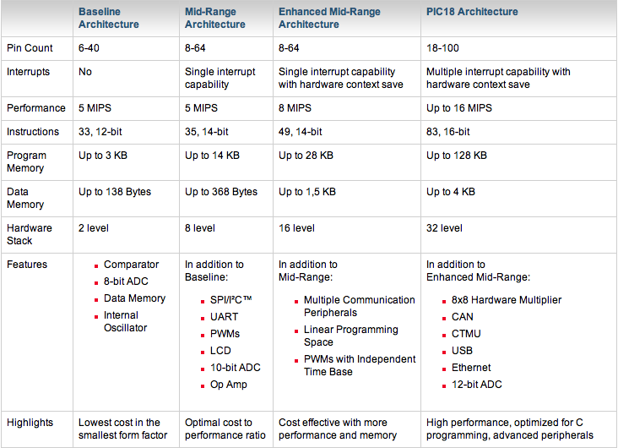](https://microchipdeveloper.com/local--files/8bit:summary/8bit.png)

El microcontrolador PIC de 8 bits utiliza una arquitectura RISC (Reduced Instruction Set Computer) que tiene una dirección y un bus de datos separados. Esto significa que también pueden estar separados en tamaño. Todos los microcontroladores PIC de 8 bits tienen un bus de datos de 8 bits de ancho, pero el bus de programa variará en tamaño dependiendo de la familia. Esto también puede causar confusión, ya que la estructura de memoria de un microcontrolador PIC de 8 bits se informará en palabras de un tamaño igual al bus de programa, no al bus de datos. Un bus de programa más grande permite que el dispositivo coloque más información en una línea de instrucciones y, por lo tanto, una ejecución más eficiente. Por lo tanto, la memoria para cada dispositivo se informa en palabras y luego una referencia de bytes.

Por ejemplo, una memoria de programa de 8 K en un dispositivo central de 14 bits contiene 8 K palabras de espacio de programa, el equivalente a 14 K de espacio en bytes.

Todos los dispositivos de 8 bits ejecutan comandos de ensamblaje en un ciclo de instrucción, excepto las ramas y las recuperaciones. Esto lo convierte en un sistema operativo muy eficiente. La velocidad del oscilador en la mayoría de los dispositivos se divide por cuatro para producir el reloj de instrucciones, pero las partes mejoradas tienen una función de bucle de bloqueo de fase (PLL) que le permite aumentar el oscilador en cuatro antes de la división para obtener una relación uno a uno entre la velocidad del oscilador y la velocidad del reloj de instrucciones.

La familia de 8 bits tiene algunos de los consumos de corriente más bajos de la industria y muchas características que se ejecutarán en modo de suspensión.

[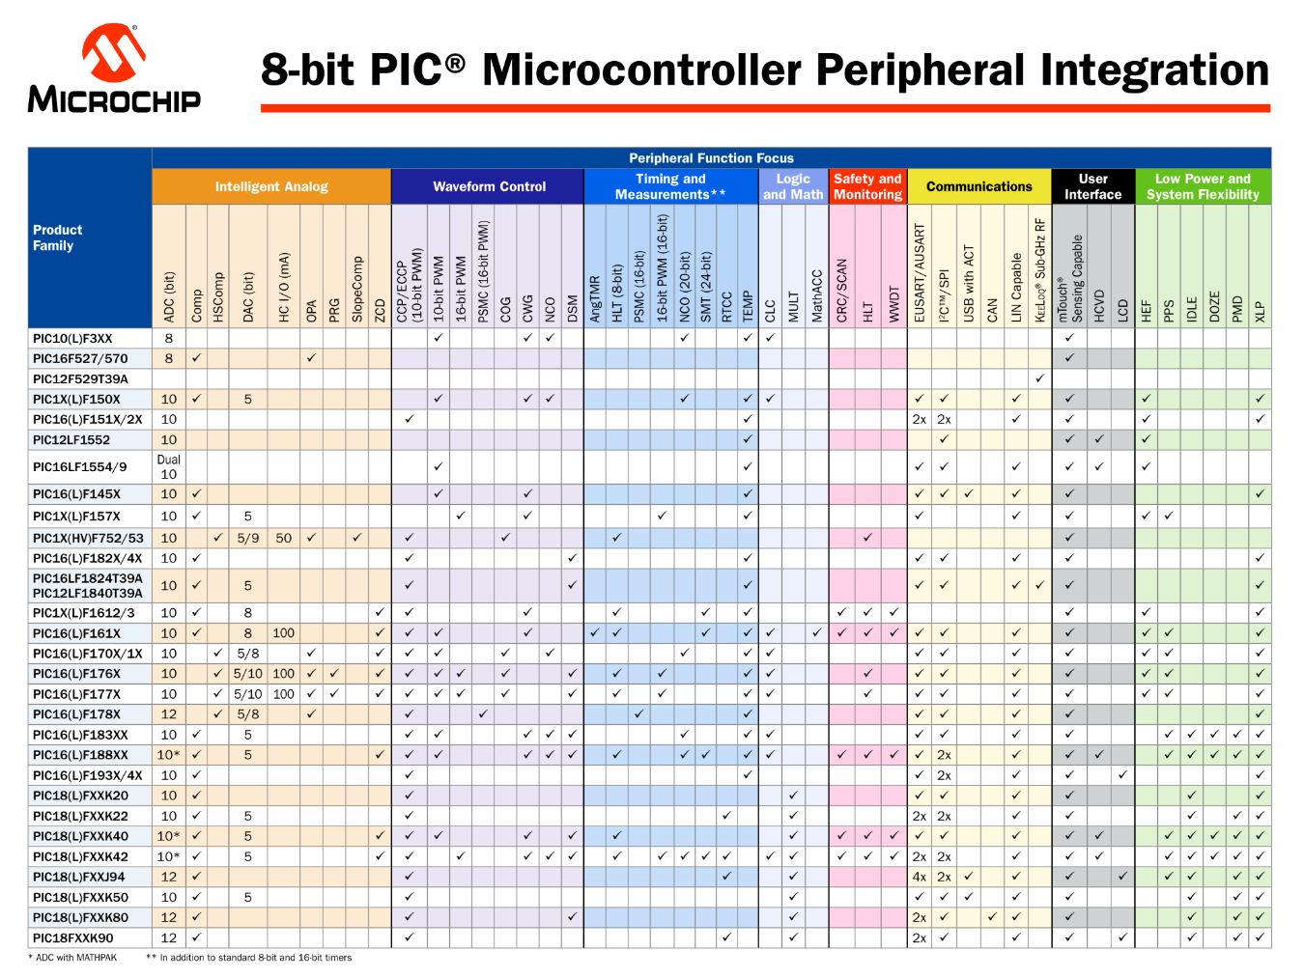](https://microchipdeveloper.com/8bit:peripherals)

Guía de referencia de periféricos de 8 bits

# Referencia

Los microcontroladores PIC de referencia utilizan una palabra de instrucción de 12 bits y proporcionan la cantidad correcta de características y opciones para minimizar los gastos y hacer bien el trabajo. Baseline tiene la arquitectura más simple de la familia de 8 bits y, por lo tanto, es la más fácil de trabajar y entender. Cuentan con:

1. Conjunto de instrucciones simple de 33 (12 bits de ancho) para facilitar su uso y un desarrollo rápido
2. 2 K palabras (3 KB) de memoria de programa direccionable
3. 144 bytes de RAM (máx.)
4. Pila de hardware de 2 niveles
5. Un archivo (8 bits) selecciona registrar
6. Múltiples opciones de productos y fácil migración
7. Factores de forma más pequeños disponibles

La línea base se puede reconocer por su estructura de número de pieza: 10Fxxx, 12Xxxx y 16Fxxx.

# Gama media

Los microcontroladores PIC de rango medio son el siguiente nivel en rendimiento y tienen características de los microcontroladores PIC de línea base. Utilizando una palabra de instrucción de 14 bits, estos dispositivos ricos en periféricos son ideales para muchas aplicaciones que requieren un mayor nivel de control integrado y más memoria.

1. 35 (14 bits de ancho) instrucciones fáciles de aprender
2. Memoria de programa direccionable de 8 K palabras (14 KB)
3. 368 bytes de RAM (máx.)
4. Pila de hardware de 8 niveles
5. Un archivo (9 bits) selecciona registrar
6. Control de interrupciones de hardware
7. Conjunto de características altamente integrado: EEPROM, LCD, soluciones de detección mTouch™ y comunicaciones en serie

El rango medio se puede reconocer por su estructura de número de pieza: 10Fxxx, 12Xxxx y 16Fxxx.

​

# Gama media mejorada

La familia más reciente es el núcleo de rango medio mejorado que se basa en los mejores elementos del núcleo de rango medio y proporciona un rendimiento adicional al tiempo que mantiene la compatibilidad con los MCU PIC de rango medio para una verdadera migración de productos. Estos dispositivos tienen las últimas características y la menor potencia en el núcleo de 8 bits. El núcleo mejorado agrega más memoria de programa y velocidades de operación más altas. También cuentan con osciladores internos de mayor precisión y frecuencia más alta.

1. 49 comandos de ensamblado (14 bits de ancho)
2. 32 K palabras (56 KB) memoria de programa direccionable
3. 4 KB de RAM (máx.)
4. Pila de hardware de 16 niveles
5. Dos registros de selección de archivos (16 bits)
6. Gestión de interrupciones de hardware con ahorro de contenido
7. Conjunto de características avanzadas, múltiples comunicaciones en serie y capacidad de control del motor

El rango medio mejorado se puede reconocer por su estructura de número de pieza: 12F1xxx y 16F1xxx.

​

# Gama alta

Estas partes tienen su propio prefijo, a saber, PIC18. Esta familia combina el máximo nivel de rendimiento e integración con la facilidad de uso de una arquitectura de 8 bits. Con hasta 16 MIPS de potencia de procesamiento, los microcontroladores PIC18 cuentan con periféricos avanzados, como CAN, USB, Ethernet, LCD y CTMU. Ofrecen el mayor número de pines y tamaño de memoria en la familia de piezas de 8 bits. La arquitectura está optimizada para la programación en C.

1. 83 instrucciones de montaje (16 bits de ancho)
2. Hasta 2 MB de memoria de programa direccionable
3. 4 KB de RAM (máx.)
4. Pila de hardware de 32 niveles
5. Un archivo (8 bits) selecciona registrar
6. Multiplicación de hardware 8x8 integrada
7. Arquitectura de 8 bits de máximo rendimiento

Los dispositivos de gama alta se pueden reconocer por su estructura de números de pieza: 18Fxxxx, 18FxxJxx y 18FxxKxx.

​Herramientas de desarrollo

Todos los dispositivos de 8 bits se pueden programar/depurar con el mismo conjunto de herramientas de desarrollo de Microchip.   
Incluyen:

1. [MPLAB® X IDE](https://microchipdeveloper.com/mplabx:start) - Single Integrated Development Environment soporta todos los MCU PIC
2. [XC8](https://microchipdeveloper.com/xc8:start) - Compilador MPLAB X C para dispositivos de 8 bits. Versiones gratuitas disponibles sin limitaciones de tiempo o memoria
3. [PICkit™ 3](https://microchipdeveloper.com/pickit3:start) - El depurador/programador en circuito más asequible con puntos de interrupción simples
4. [ICD 3 /](https://microchipdeveloper.com/icd3:start) [ICD 4](https://microchipdeveloper.com/icd4:start) - Depurador/programador de hardware de alta velocidad con puntos de interrupción complejos
5. [MPLAB REAL ICE™](https://microchipdeveloper.com/realice:start) - Emulador de alta velocidad con puntos de interrupción complejos y capacidad de rastreo

# Entrenamiento a su propio ritmo

El material en estos módulos de capacitación existe en otra parte de este sitio en un formato de referencia general. Sin embargo, los módulos de capacitación lo presentan en una secuencia organizada paso a paso para ayudarlo a aprender el tema desde cero.

Recomendaciones de diseño del microcontrolador PIC® de 8 bits

Al desarrollar un producto con un microcontrolador PIC® (MCU) de 8 bits, hay algunas recomendaciones básicas de diseño a tener en cuenta para cualquier aplicación. Los más comunes se enumeran en este breve resumen. Consulte siempre la hoja de datos del dispositivo para obtener datos técnicos específicos.

# Requisitos básicos de conexión

Comenzar con los microcontroladores PIC de 8 bits requiere atención a un conjunto mínimo de conexiones de pines de dispositivo antes de continuar con el desarrollo.

Los siguientes pines suelen ser los primeros en los que centrarse en su diseño. Cada uno de estos se explicará más adelante en este tutorial.

1. Todos los pines de voltaje de funcionamiento VDD y VSS conectados correctamente a la alimentación.
2. Pin Master Clear (MCLR) conectado interna o externamente a la tensión de alimentación V DD a través de una disposición pull-up.
3. Los pines del oscilador OSCI y OSCO se conectan correctamente cuando se utiliza una fuente de oscilador externa.
4. Los pines VREF+/VREF- están conectados correctamente a la alimentación de los circuitos y a tierra cuando se utilizan periféricos analógicos a digitales.
5. Los pines ICSPCLK/ICSPDAT utilizados para la programación™ serie en circuito (ICSP™) y los fines de depuración están correctamente aislados.

Se muestran las conexiones mínimas obligatorias.

[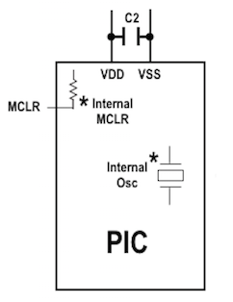](https://microchipdeveloper.com/local--files/8bit:guide/basiccircuit.png)

* La configuración opcional puede ser reemplazada por circuitos externos

​

C2: 0.1 F, cerámica de 20V

## Pines de fuente de alimentación

Se requiere el uso de condensadores de desacoplamiento en cada par de pines de fuente de alimentación (VDD y VSS).   
Tenga en cuenta los siguientes criterios al utilizar condensadores de desacoplamiento:

1. **Valor y tipo de condensador:** Se recomienda un condensador de 0.1 μF (100 nF), 10-20V. El condensador debe ser un dispositivo de baja ESR, con una frecuencia de resonancia en el rango de 200 MHz y superior. Se recomiendan condensadores cerámicos.
2. **Colocación en la placa de circuito impreso:** Los condensadores de desacoplamiento deben colocarse lo más cerca posible de los pines. Se recomienda colocar los condensadores en el mismo lado de la placa que el dispositivo. Si el espacio está restringido, el condensador se puede colocar en otra capa de la PCB usando una vía; Sin embargo, asegúrese de que la longitud de traza desde el pin hasta el condensador no sea superior a 0,25 pulgadas (6 mm).
3. **Manejo de ruido de alta frecuencia:** Si la placa experimenta ruido de alta frecuencia (más de decenas de MHz), agregue un segundo condensador de tipo cerámico en paralelo al recomendado. decoupling capacitor. El valor del segundo condensador puede estar en el rango de 0.01 μF a 0.001 μF. Coloque este segundo condensador junto a cada capacitor de desacoplamiento primario.

​

En diseños de circuitos de alta velocidad, considere implementar un par de capacitancias de una década lo más cerca posible de los pines de alimentación y tierra (por ejemplo, 0.1 μF en paralelo con 0.001 μF).

1. **Maximización del rendimiento:** En el diseño de la placa desde el circuito de la fuente de alimentación, ejecute primero las trazas de alimentación y retorno a los condensadores de desacoplamiento y luego a los pines del dispositivo. Esto asegura que los condensadores de desacoplamiento sean los primeros en la cadena de potencia. Igualmente importante es mantener la longitud de traza entre el condensador y los pines de alimentación al mínimo, reduciendo así la inductancia de trazas de la placa de circuito impreso (PCB).
2. **Condensador a granel:** En placas con trazas de potencia de más de seis pulgadas de longitud, se sugiere utilizar un condensador a granel para circuitos integrados, incluidos los microcontroladores, para suministrar una fuente de alimentación local. El valor del condensador a granel debe determinarse en función de la resistencia de traza que conecta la fuente de alimentación al dispositivo y la corriente máxima consumida por el dispositivo en la aplicación. En otras palabras, seleccione el condensador a granel para que cumpla con la caída de voltaje aceptable en el dispositivo. Los valores típicos varían de 4.7 μF a 47 μF.

### VREF+/VREF- Pines

Los pines VREF+ y VREF- deben tratarse con la misma protección de circuitos que los pines VDD y VSS.

## MCLR Pin

El pin MCLR proporciona dos funciones específicas del dispositivo:

1. Restablecimiento del dispositivo
2. Programación y depuración de dispositivos

El pin MCLR se puede compartir con un pin de entrada digital en algunos dispositivos, habilitado por los ajustes de configuración. En ese caso, se utiliza el circuito interno MCLR.

Si la programación y la depuración no son necesarias en la aplicación final, una conexión directa a través de una resistencia a VDD puede ser todo lo que se requiere.

Durante la programación y la depuración, se debe considerar la resistencia y la capacitancia que se pueden agregar al pin. Los programadores y depuradores de dispositivos controlan el pin MCLR. En consecuencia, los niveles de tensión específicos (VIH y VIL) y las transiciones rápidas de señal no deben ser afectado negativamente. Un condensador externo en MCLR puede causar problemas durante la programación del dispositivo o durante la ejecución del programa si Vdd experimenta caídas repentinas de voltaje.

## Pines de programación™ serie en circuito (ICSP™)

Los pines ICSPCLK e ICSPDAT se utilizan para la programación serie en circuito (ICSP) y con fines de depuración. Se recomienda mantener la longitud de traza entre el conector ICSP y los pines ICSP en el dispositivo lo más corta posible. Si se espera que el conector ICSP experimente un evento ESD, se recomienda una resistencia en serie, con un valor en el rango de unas pocas decenas de ohmios, que no exceda los 100Ω.

Para utilizar los pines ICSPCLK, ICSPDAT y MCLR también como pines de E/S, es mejor aislarlos de los circuitos externos. Las resistencias de serie simple de baja resistencia (≤ 100Ω) generalmente funcionarán bien sin afectar la operación de los circuitos externos.

[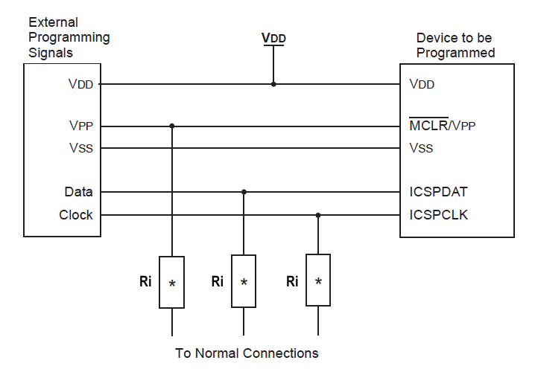](https://microchipdeveloper.com/local--files/8bit:guide/ICSPconnections.png)

​

Se recomienda Ri ≤ 100Ω . El valor de resistencia debe ser lo suficientemente bajo como para no afectar el circuito externo, pero aún así aislar las conexiones ICSP de los circuitos de aplicación.

No se recomiendan resistencias pull-up, diodos en serie y condensadores en los pines ICSPCLK e ICSPDCAT, ya que interferirán con las comunicaciones del programador/depurador con el dispositivo. Si tales componentes discretos son un requisito de la aplicación, deben eliminarse del circuito durante la programación y la depuración. Alternativamente, consulte las características de CA/CC y la información de requisitos de temporización en la especificación de programación Flash del dispositivo respectivo para obtener información sobre los límites de carga capacitiva, así como los requisitos de voltaje de entrada alto (VIH) y bajo de entrada (VIL).

## Pines osciladores externos

Muchos microcontroladores PIC tienen opciones para al menos dos osciladores: un oscilador primario de alta frecuencia y un oscilador secundario de baja frecuencia. El circuito del oscilador debe colocarse en el mismo lado de la placa que el dispositivo. Coloque el circuito del oscilador cerca de los pines del oscilador respectivos con no más de 0,5 de pulgada (12 mm) entre los componentes del circuito y los pines. Los condensadores de carga deben colocarse junto al propio oscilador, en el mismo lado de la placa.

Use un vertido de cobre conectado a tierra alrededor del circuito del oscilador para aislarlo de los circuitos circundantes. El vertido de cobre conectado a tierra debe dirigirse directamente a la tierra del MCU. No ejecute ningún rastro de señal o rastros de potencia dentro del vertido de tierra. Además, si usa un tablero de dos lados, evite cualquier rastro en el otro lado del tablero donde se coloca el cristal.

**Programación de bajo voltaje de dispositivos PIC® de 8 bits**

Hay dos modos para programar un microcontrolador PIC®, el modo de alto voltaje (HV) y el modo de bajo voltaje (LV). El modo de programación de bajo voltaje (LVP) permite que los **MCU PIC Flash** se programen utilizando el VDD de voltaje de funcionamiento del dispositivo. Esto ofrece muchas ventajas a los diseños [**de programación™ serie en circuito (ICSP).**](https://microchipdeveloper.com/dtda:icsp-considerations)

Un nuevo dispositivo PIC tendrá la configuración establecida en modo LVP cuando se compre. Cualquiera de las herramientas de desarrollo de Microchip puede programar el dispositivo utilizando el [método LVP](https://microchipdeveloper.com/realice:low-voltage-programming). Muchas de las últimas placas de desarrollo, como la [Curiosity Board](https://microchipdeveloper.com/boards:curiosity), utilizan el modo LVP para el programador de dispositivos incorporado.

# Configuración de LVP

Cuando el bit LVP de los registros de configuración se establece en 1, se habilita la entrada de programación ICSP de bajo voltaje. Para desactivar el modo ICSP de bajo voltaje, el bit LVP debe programarse en 0.

### Diseño típico del registro de configuración LVP

[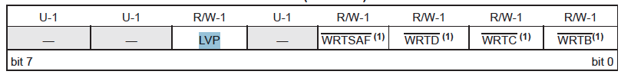](https://microchipdeveloper.com/local--files/8bit:lvp/lvpconfig.png)

LVP: Habilitación de programación de bajo voltaje bit1 = Programación de bajo voltaje habilitada. La función de pin MCLR/VPP es MCLR.0 = HV en MCLR/VPP debe usarse para la programación.

​

El bit LVP no se puede escribir (a cero) mientras se opera desde la interfaz de programación LVP. El propósito de esta regla es evitar que el usuario abandone el modo LVP mientras programa desde el modo LVP, o que elimine accidentalmente el modo LVP del estado de configuración. El bit LVP solo se puede reprogramar a '0' utilizando el modo de programación de alto voltaje.

# Configuración del modo LVP

La entrada en el modo de entrada de programación de bajo voltaje requiere los siguientes pasos:

1. MCLR se lleva al nivel de voltaje lógico bajo (VIL).
2. Se presenta una secuencia de claves de 32 bits en el pin ICSP Data (ICSPDAT) mientras se sincroniza el pin ICSP Clock (ICSPCLK).

Una vez que se completa la secuencia de teclas, MCLR debe mantenerse en VIL durante el tiempo que se mantenga el modo Programa / Verificación. Cualquiera de las herramientas de programador/depurador de Microchip maneja esta configuración a través del [**IDE MPLAB® X**](https://microchipdeveloper.com/mplabx:start).

​

Los dispositivos de 8 bits más antiguos tienen un pin PGM que debe configurarse en un nivel lógico externo. Consulte la hoja de datos de su dispositivo para conocer el método LVP correcto.

# Operación de pines MCLR en LVP

MCLR es un pin de entrada que puede restablecer el dispositivo cuando está habilitado. El pin MCLR también se puede configurar como un pin de solo entrada digital estándar. El bit de configuración de MCLRE habilita o deshabilita el pin MCLR.

[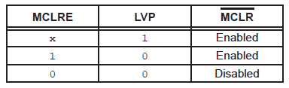](https://microchipdeveloper.com/local--files/8bit:lvp/mclre.png)

Si LVP está habilitado (LVP = 1), el pin MCLR se habilita automáticamente y no se puede deshabilitar.

### MCLR HABILITADO

Cuando MCLR está habilitado y el pin se mantiene bajo, el dispositivo se mantiene en Reset. El pin MCLR está conectado a VDD a través de una resistencia pull-up débil interna.

### MCLR DESHABILITADO

Cuando MCLR está desactivado, el pin MCLR se convierte en un pin de solo entrada digital y puede tener una resistencia pull-up débil interna a través del control del software.

# MCLR PULL-UP DÉBIL

El pin MCLR/Digital Input Only tiene una resistencia pull-up interna débil controlada individualmente que está conectada a VDD. Un bit en el registro Weak PullUp (WPUxx) habilita 1 o deshabilita 0 el pull-up cuando está en modo pin de solo entrada digital. También hay un bit de configuración MCLRE que habilitará 1 o deshabilitará el pull-up cuando el pin esté configurado en modo MCLR.

Cuando el modo LVP está habilitado (MCLRE = x y LVP = 1), el pull-up interno del MCLR está habilitado y la configuración del software de resistencia pull-up débil de solo entrada digital no tiene ningún efecto.

[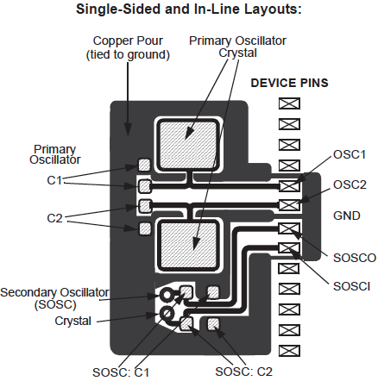](https://microchipdeveloper.com/local--files/8bit:guide/osclayout.png)

Los paquetes en línea se pueden manejar con un diseño de un solo lado que abarca completamente los pines del oscilador. Con los paquetes de paso fino, no siempre es posible rodear completamente los pines y componentes. Una solución adecuada es atar las secciones de protección rotas a una capa de tierra espejada. En todos los casos, el rastro o rastros de protección deben devolverse a tierra.

Al planificar el enrutamiento y las asignaciones de E/S de la aplicación, asegúrese de que los pines de los puertos adyacentes y otras señales cercanas al oscilador sean benignas (es decir, libres de altas frecuencias, tiempos de subida y bajada cortos y otros ruidos similares).

## Pines de entrada/salida (E/S) no utilizados

Los pines de E/S no utilizados deben configurarse como salidas y conducirse a un estado lógico bajo. Alternativamente, conecte una resistencia de Ω de 1 kΩ a 10 k a VSS en pines no utilizados y conduzca la salida a lógica baja.

**¿Qué es un periférico independiente del núcleo?**

Los periféricos independientes del núcleo (CIP) son periféricos que se han diseñado con capacidades adicionales para manejar una variedad de tareas sin la necesidad de la intervención de la Unidad Central de Procesamiento (CPU). Cada vez que se necesite la CPU para realizar un cambio en el sistema integrado (o manejar una tarea de algún tipo), se basará en las instrucciones que haya escrito y luego se descargará en la memoria del programa del microcontrolador para decirle a la CPU exactamente qué hacer.

Los CIP mantienen automáticamente algunas tareas dentro del sistema, liberando a la CPU para simplemente supervisar el sistema, manejar alguna otra tarea en paralelo o entrar en un modo de menor potencia.

Microchip Technology ha desarrollado muchos dispositivos de 8 bits y 16 bits con CIP. Todos los CIP disponibles actualmente para microcontroladores **PIC®** y **AVR®** de 8 bits se muestran a continuación en código de color por categoría de periférico:

[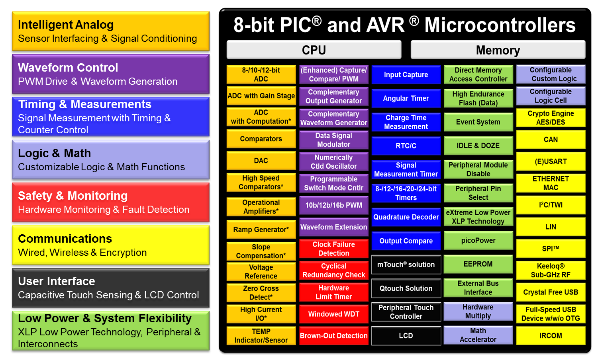](https://microchipdeveloper.com/local--files/8bit:what-is-a-core-independent-peripheral/cips.png)

Cada periférico tendrá su propia sección con una descripción general y tutoriales asociados en otras partes de este wiki. En este punto, nos concentraremos sólo en el concepto de "independencia central".

El siguiente ejemplo se utilizará para desarrollar este concepto.

**Un ejemplo de aplicación simple resuelto de dos maneras**

Consideremos una aplicación muy simple donde un solo pin en un microcontrolador se alterna HIGH / LOW.

[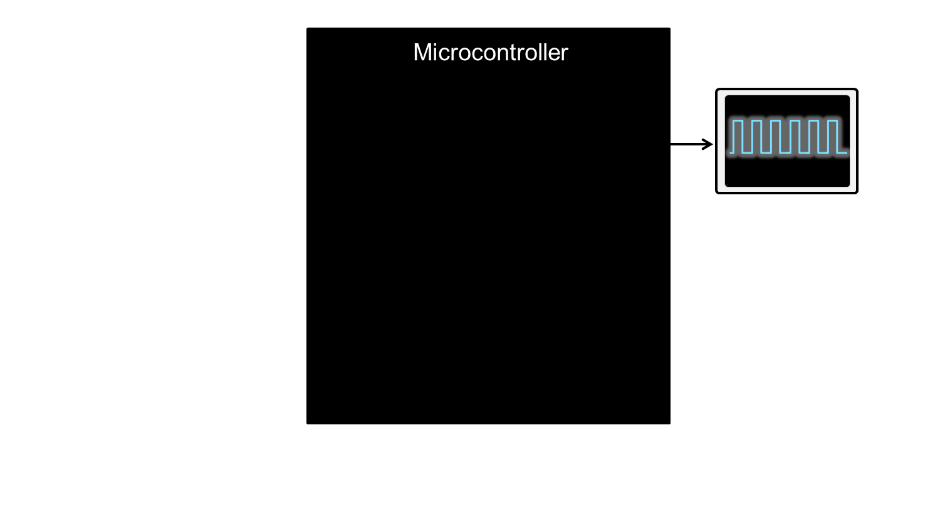](https://microchipdeveloper.com/local--files/8bit:what-is-a-core-independent-peripheral/mcuToggle.png)

Esto esencialmente generará una onda cuadrada en el pin de salida del microcontrolador. Dado que no hay ningún requisito para modificar el ciclo de trabajo para esta onda cuadrada, la tarea se maneja en el software alternando el pin particular cada vez a través de un bucle.

[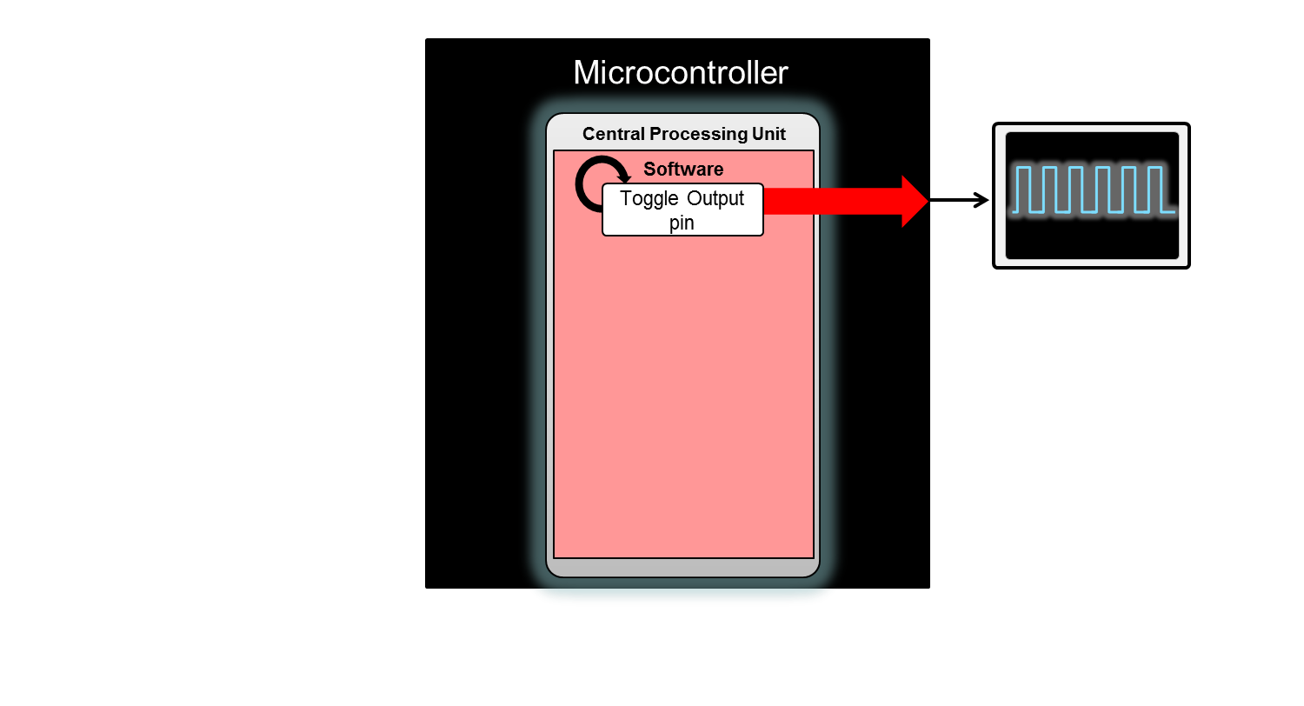](https://microchipdeveloper.com/local--files/8bit:what-is-a-core-independent-peripheral/toggleIO.png)

Ahora considere lo que sucedería si se agrega una segunda tarea. En este caso, cada vez que un voltaje analógico conectado a uno de los pines del microcontrolador excede 1.1 V, se genera un pulso de 2 ms en otro pin. Aquí, se utiliza un potenciómetro conectado a uno de los pines del microcontrolador para controlar el voltaje analógico.

[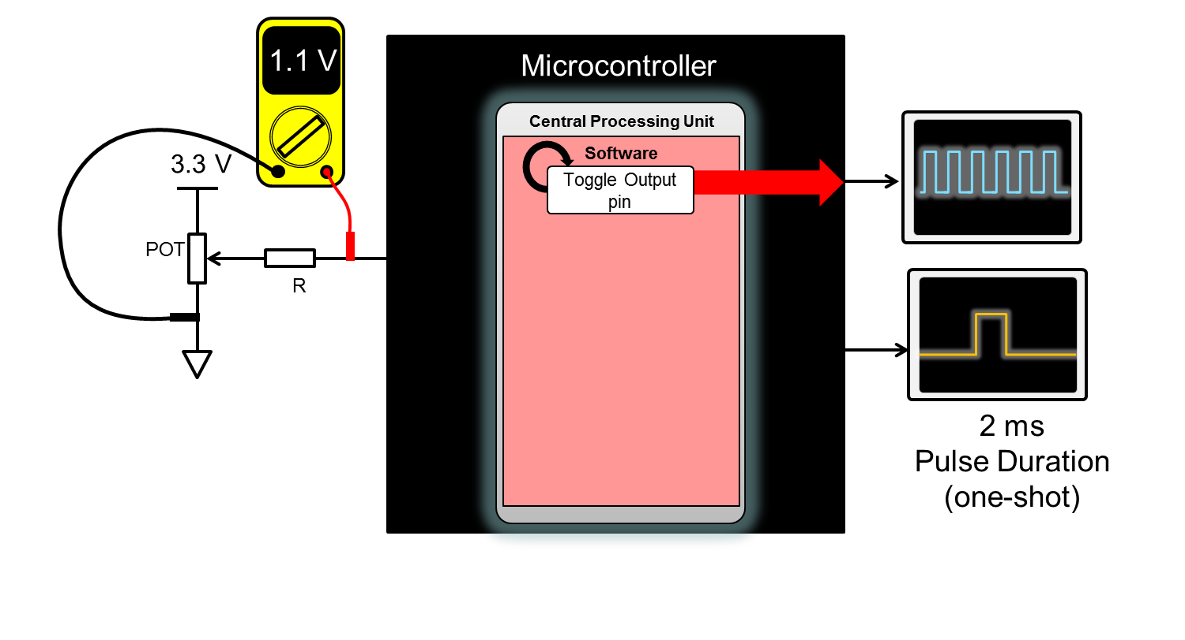](https://microchipdeveloper.com/local--files/8bit:what-is-a-core-independent-peripheral/analogVoltage.png)

Esta tarea adicional se puede manejar de varias maneras. Presentamos dos soluciones. El primero se basa en el software del usuario que implementa interrupciones y el segundo utiliza CIP.

**Solución A: un enfoque de software**

Muchos microcontroladores cuentan con algunos periféricos fundamentales como un comparador que se utiliza para determinar cuándo el voltaje de entrada supera 1.1 V y un temporizador que se utiliza para cronometrar el pulso de salida. Luego escribiría un código que se vería como la imagen de abajo.

[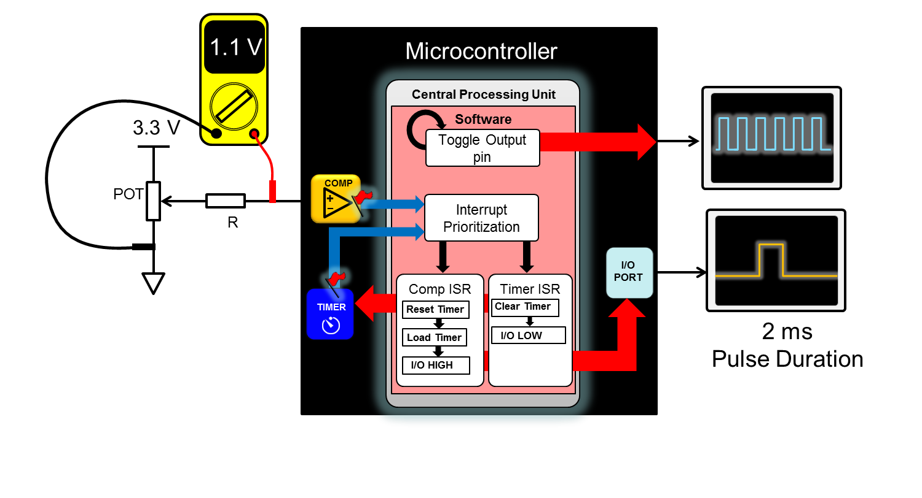](https://microchipdeveloper.com/local--files/8bit:what-is-a-core-independent-peripheral/softwaresolution.png)

En la imagen de arriba, la rutina del software se comporta de la siguiente manera:

1. Se genera una interrupción siempre que la entrada del comparador supere los 1,1 V.
2. Se utiliza una rutina de software para comprobar la prioridad de la interrupción y asegurarse de que no se haya producido una interrupción con mayor prioridad al mismo tiempo.
3. A continuación, se ejecuta una rutina de servicio de interrupción (ISR) asociada con la interrupción del comparador para:
   1. Restablezca el periférico Timer.
   2. Cargue el temporizador con un valor basado en la velocidad de reloj principal del sistema, lo que hará que el temporizador se desborde a 2 ms.
   3. El pin de salida se acciona HIGH para iniciar el pulso de salida.
4. Una vez que el temporizador se desborda a 2 ms, se genera otra interrupción.
5. La rutina de software se utiliza para comprobar la prioridad de la interrupción y asegurarse de que una interrupción con mayor prioridad no se ha producido al mismo tiempo.
6. A continuación, se llama al ISR del temporizador para:
   1. Desactive el temporizador.
   2. El pin de salida se impulsa LOW para finalizar el pulso.

La siguiente imagen es una captura de osciloscopio de la salida de un microcontrolador que ejecuta la solución basada en software anterior.

[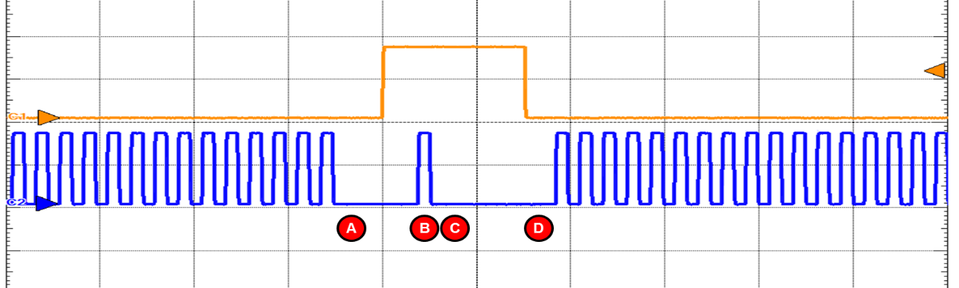](https://microchipdeveloper.com/local--files/8bit:what-is-a-core-independent-peripheral/scopeSWsolution.png)

En la imagen de arriba, la captura naranja es la salida cuando el voltaje analógico de entrada excede 1.1 V y la señal azul es el pin de alternancia. Tenga en cuenta que la señal azul deja de alternar en dos puntos dentro y alrededor de los bordes ascendentes y descendentes de la señal naranja. Cuando la entrada del comparador supera 1,1 V en el punto A, se genera la primera interrupción. La CPU detiene su tarea actual (que en este caso es alternar el pin de salida) y, a continuación, introduce la priorización de interrupciones y el ISR para el comparador. Cuando la CPU regresa del ISR, reanuda la alternancia del pin de salida como se muestra en el pulso único en el punto B. En el punto C, el temporizador se desborda a 2 ms y genera la segunda interrupción. La CPU vuelve a dejar de alternar el pin de salida para entrar en la rutina de priorización de interrupciones y, a continuación, en el ISR del temporizador. Cuando la CPU regresa del ISR del temporizador, vuelve a reanudar la alternancia del pin de salida que se muestra como punto D.

Alternar un pin de salida es una aplicación muy básica y la interrupción creada puede parecer insignificante. Sin embargo, imagine que el pin de alternancia es una tarea más importante, como detectar una entrada del usuario, como presionar un botón, o una señal del sensor que indica una situación de sobrecorriente, o posiblemente otra interrupción que indica un evento crítico del sistema.

El sistema podría hacerse más receptivo mediante pruebas de banco y modificando diferentes parámetros de la aplicación, como la velocidad del reloj del sistema, pero siempre habrá algún nivel de fluctuación utilizando este tipo de solución. En su lugar, consideremos un enfoque diferente para esta aplicación utilizando CIP.

**Solución B: el enfoque CIP**

Muchos microcontroladores de 8 bits de Microchip Technology cuentan con la capacidad de interconectar señales dentro del dispositivo, lo que aporta muchas ventajas. Esto no solo minimiza la cantidad de conexiones externas ruidosas que consumen espacio, sino que estas señales se pueden redirigir para interactuar con otros periféricos. Hasta este punto, el periférico de comparación en muchos dispositivos puede interconectarse con el temporizador 2 con el periférico Hardware Limit Timer (HLT).

El temporizador 2 con HLT es un temporizador diseñado para contar hasta un valor especificado por el usuario y luego restablecerlo. La capacidad HLT agrega una señal adicional que se puede conectar a varias fuentes, como un reloj integrado, algunos periféricos e incluso uno de los pines del microcontrolador. Esta señal adicional se utiliza para INICIAR/DETENER el incremento del temporizador. Este temporizador también cuenta con una serie de modos de operación, incluido el modo monoestable. El modo monoestable puede generar un pulso de salida durante un período de tiempo definido siempre que se active por esta señal adicional que se puede conectar a la salida del comparador en chip.

Más información sobre el temporizador 2 con temporizador de límite de hardware está disponible en "Documentación" en la [página de inicio del periférico](http://www.microchip.com/design-centers/8-bit/peripherals/core-independent/hardware-limit-timer-hlt).

Por lo tanto, volviendo a nuestra aplicación, la señal de entrada analógica se enruta al comparador y luego la salida del comparador se enruta al temporizador 2 con HLT configurado en modo monoestable. Cuando la salida del comparador va ALTA, lo que indica que el voltaje de entrada supera los 1,1 V, el temporizador 2 con HLT generará un pulso de salida que ha configurado para que dure 2 ms. Esta implementación se representa a continuación:

[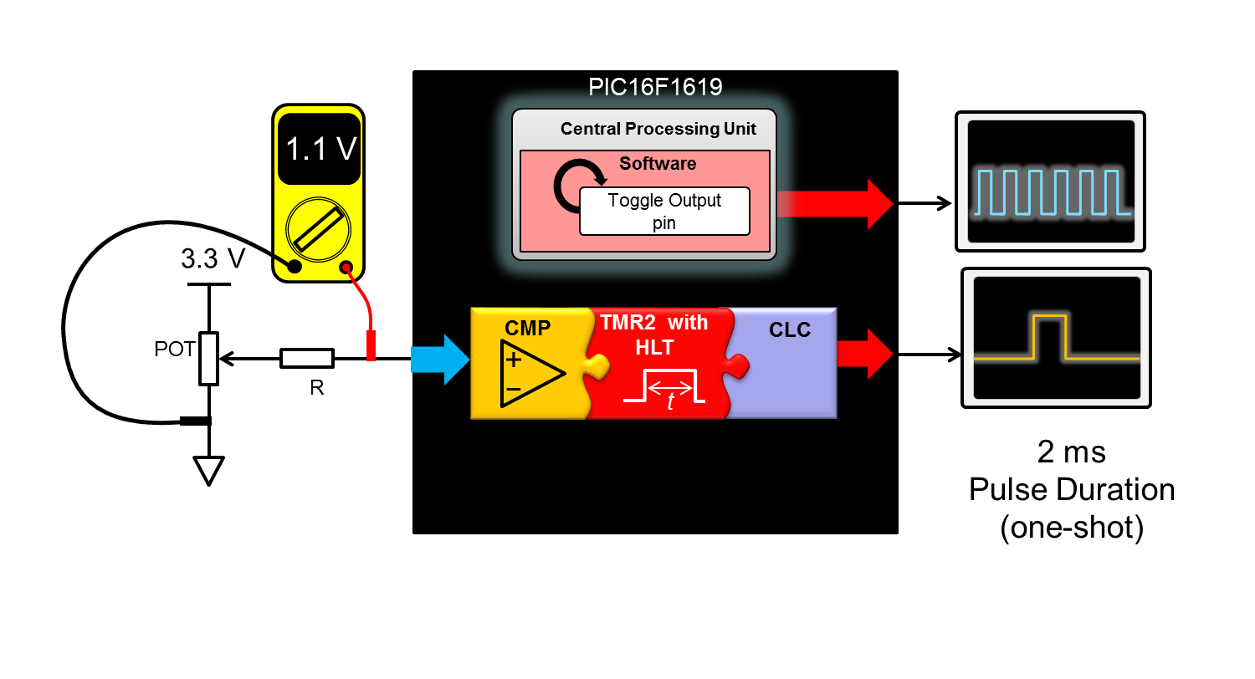](https://microchipdeveloper.com/local--files/8bit:what-is-a-core-independent-peripheral/cip%20solution.png)

Tenga en cuenta que la salida del temporizador 2 con HLT se enruta a través de un tercer periférico llamado célula lógica configurable (CLC). El CLC tiene muchas capacidades que se explican en otra parte, incluida la capacidad de enrutar señales a los pines del microcontrolador. El temporizador 2 con salida HLT no se conecta naturalmente a ningún pin y, por lo tanto, requiere el uso del CLC. La aplicación anterior se descarga en el microcontrolador y se capturan las formas de onda resultantes:

[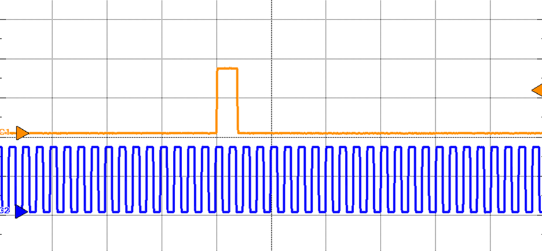](https://microchipdeveloper.com/local--files/8bit:what-is-a-core-independent-peripheral/scopeCIP.png)

Dado que los CIP manejan automáticamente la detección del cruce de 1.1 V a través de la generación del pulso de salida de 2 ms en el hardware, la CPU es libre de continuar manejando la salida de alternancia en paralelo. Por lo tanto, la salida de alternancia no se interrumpe durante el pulso de salida de 2 ms en contraste con las señales de salida generadas por la implementación anterior basada en software.

**Entonces, ¿qué significa todo esto?**

El uso de los CIP para reemplazar la solución de software controlada por interrupciones no solo elimina la fluctuación en el pin de salida de alternancia, sino que lo hace sin aumentar la velocidad del reloj del sistema, lo que aumentaría el consumo de energía de la aplicación. Un beneficio adicional es notable cuando observamos las formas de onda basadas en software y la solución CIP juntas.

[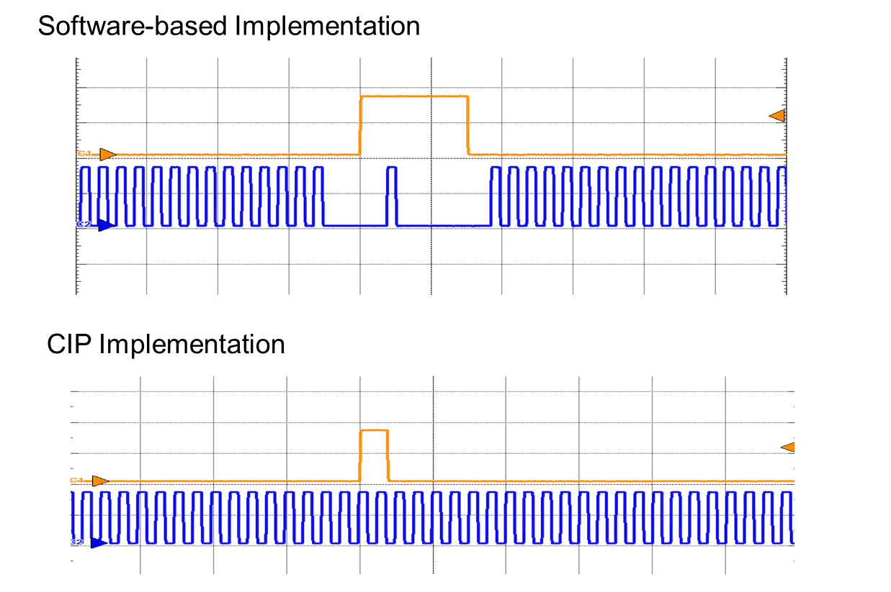](https://microchipdeveloper.com/local--files/8bit:what-is-a-core-independent-peripheral/contrast.png)

Observe cómo el pulso de salida para la solución basada en software es más amplio/más largo que el pulso de salida para la solución CIP. Cuando se mide, el pulso de salida de la solución basada en software está más cerca de 7 ms. Aunque el temporizador se ha configurado para desbordarse a 2 ms, las latencias introducidas por el software han agregado tiempo adicional que retrasa la rapidez con la que se controla realmente el pulso de salida. Una vez más, esto es corregible hasta cierto punto aumentando la velocidad de funcionamiento del sistema, lo que también aumenta el consumo de energía. Por el contrario, el pulso de salida de la solución CIP es exactamente de 2 ms sin ningún cambio en el reloj del sistema.

**Resumen**

Los periféricos independientes centrales se han desarrollado para proporcionar a los clientes la capacidad de utilizar un microcontrolador de menor costo con el ahorro de costos adicional de minimizar el tiempo dedicado a escribir y luego, por supuesto, validar el código para manejar tareas simples. Los CIP ya están validados por Microchip Technology. Además, la solución CIP para el ejemplo de aplicación simple que se muestra arriba minimiza aún más el consumo de energía al mejorar la respuesta del sistema sin aumentar el reloj del sistema. Esta respuesta mejorada podría tener efectos dramáticos en los sistemas que deben responder rápidamente a las señales de los sensores o componentes de la interfaz de usuario.